
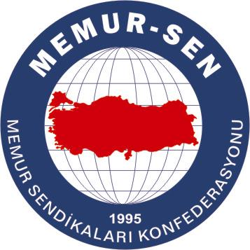
EĞİTİMCİLER BİRLİĞİ SENDİKASI

MEMUR-SEN KONFEDERASYONU
EĞİTİM-BİR-SEN GENEL MERKEZİ
BASIN AÇIKLAMASI

23/09/2008

Öğrencilerin Eğitim Haklarından Mahrum Bırakılması Ortaçağ Zihniyetinin Ürünüdür

Bilim yuvası olması gereken üniversitelerin kapılarında, öğrencilerin kılık kıyafetlerinden dolayı insanlık dışı muamelelerle karşılaşması, önlerine barikat kurularak Anayasa ile güvence altına alınmış olan eğitim haklarının engellenmesi, 21. yüzyıla yakışmayan bir uygulamadır.

Öğrencilerin şeklinden-görüntüsünden dolayı üniversiteye alınmayarak eğitim hakkından mahrum bırakılması Orta Çağ zihniyetinin ürünüdür.

Yeni dönemde, bilimsel araştırmalara ağırlık verilmesi, üniversitelerin özgür platformlara dönüştürülmesi, öğrencilerin şekilleriyle-görüntüleriyle değil, fikirleriyle ilgilenilmesini sağlayacak ‘bilim yuvalarının’ bir an önce Türkiye’nin gündemine yerleştirilmesi beklenirken, 28 Şubat’ın baskıcı ortamında bile özgürlük anlayışından taviz vermeyerek yasaklara direnen, kapılarını bugüne kadar ‘eğitime açık tutan’ Boğaziçi Üniversitesi’nin yasak yönünde karar almasının mantıklı bir açıklaması olamaz.

21. yüzyılda üniversitelerin kışlayı andıran görüntülerle gündeme gelmesi, rektörler tarafından hazırlanan ve içeriğinde ‘Başörtülü girdiğim taktirde tüm hukuki sonuçları önceden kabul ediyorum’ yazılı kağıt imzalatılmak istenmesi kelimenin tam anlamıyla utanç vericidir.

Eğitim-Bir-Sen olarak, Türkiye’nin artık bu ayıptan kurtulmasını istiyoruz. Rektörlerin asli görevlerine dönmeleri, öğrencilerin şeklinden çok beyinlerinin içlerine bakılması, onların her bakımdan geleceğe daha iyi hazırlanması için çalışılması beklentimizdir.

Boğaziçi Üniversitesi’nde yaşanan görüntülere sebep olan yöneticileri kınıyor, bunun bir daha tekrarlanmamasını umuyoruz.

